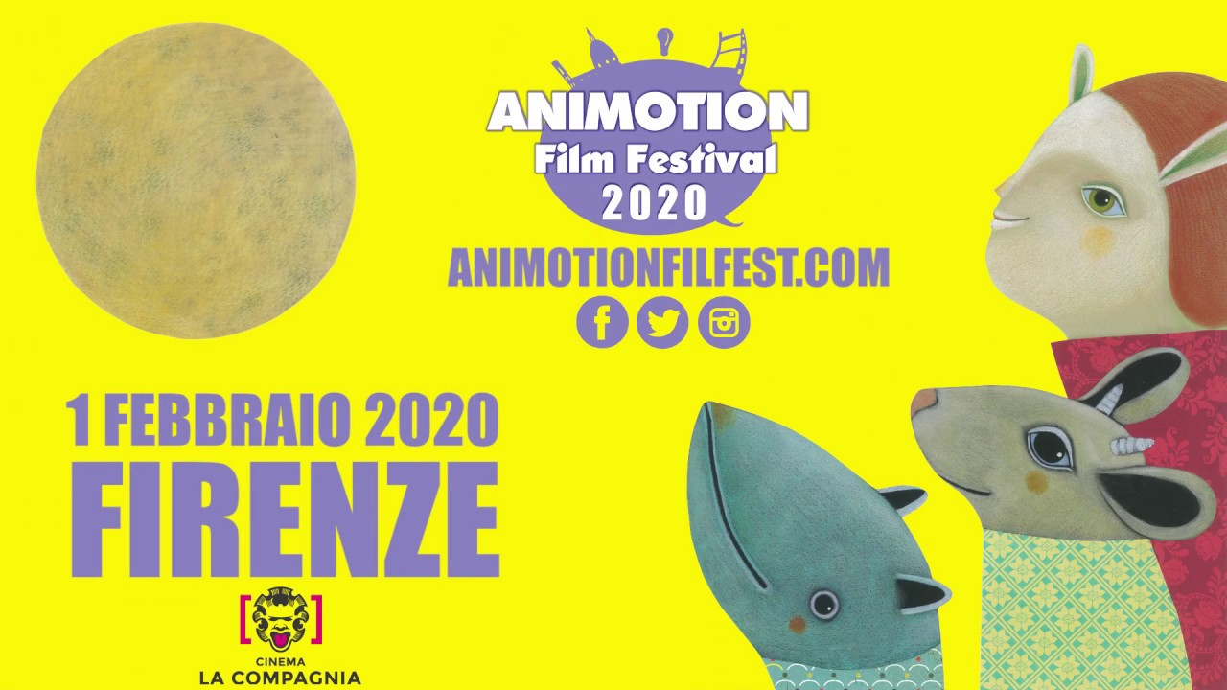

COMUNICATO STAMPA 30-01-2020

Animotion Film Festival 2020
A Firenze la terza edizione del primo festival fiorentino dedicato al cinema d'animazione internazionale, in 2D, 3D e Stop Motion

Sabato 1 febbraio, Cinema La Compagnia

Tra le anteprime, Daughter, della regista ceca Daria Kashcheeva,
film candidato agli Oscar nella sezione miglior corto d'animazione
Torna a Firenze l'appuntamento con il primo Film Festival fiorentino interamente dedicato al cinema internazionale d’animazione, Animotion Film Festival, con la direzione artistica di Daniele Pertici e l'ideazione e organizzazione generale di Lorenzo Ciani.
La manifestazione si terrà dalle 15:00 alle 24:00 di Sabato 1 Febbraio al Cinema La Compagnia di Firenze (via Cavour 50/r) e proporrà al pubblico cortometraggi e lungometraggi d'animazione, realizzati con le tecniche del 2D, 3D e dello Stop-Motion.
Il programma

Il programma del festival sarà suddiviso in quattro parti e presenta ben tre opere in anteprima in Italia.
Si parte alle ore 15:00 con una rassegna di cortometraggi animati giapponesi in 2D, 3D e Stop-Motion fra cui spicca il mediometraggio Gon. The little fox. opera di Takeshi Yashiro, ispirata all’omonima fiaba giapponese. L’opera, in anteprima per il nostro paese, è un piccolo capolavoro in cui la perfezione per la cura dei dettagli e la fluidità dei movimenti dei personaggi immergono lo spettatore nel paesaggio del Giappone rurale.

Dalle 16:30 sarà proiettato l'anime Twilight (Hakubo) di Yamamoto Yukata, altra esclusiva del festival per l’Italia. Il film ci racconta l’evoluzione sentimentale dell’incontro casuale tra la giovane violinista Sachi e il giovane pittore Yusuke, entrambi sopravvissuti al terremoto e al conseguente tsunami dell’11 marzo 2011 della prefettura di Fukushima, in Giappone.

Il Festival continua dalle 18:00 con l’imperdibile Away, sarà la sua prima volta in un cinema italiano. Opera prima del regista lituano Gints Zilbalids che gli è valsa il premio come miglior autore emergente per l’animazione al Film Festival di Annécy 2019. Away è l'avventura fiabesca di un protagonista senza nome, inseguito da una creatura malvagia. Con gli animali come suoi unici compagni, l'eroe del film percorrerà in motocicletta scenari naturali sterminati, a tratti onirici. L’autore ha curato personalmente ogni aspetto di questa incredibile opera realizzando le illustrazioni, l’animazione e la colonna sonora originale.

Il Festival termina con la finalissima: dalle ore 21:30 alla mezzanotte, infatti, si terrà il Best of Animotion, sezione competitiva del Festival in cui si sfideranno i migliori cortometraggi suddivisi nelle categorie 2D, 3D e Stop-Motion. In particolare: “Daughter” di Daria Kashcheeva, uno dei tre cortometraggi finalisti nella categoria STOP MOTION è anche candidato agli Oscar 2020 per il titolo di "Best Animated Short Film".

Giuria

I membri della Giuria della terza edizione, a cui spetterà decretare la miglior opera in ogni singola categoria, sono Arianna Papini, premio Andersen 2018 come migliore illustratrice, Federico Frusciante, critico cinematografico e noto youtuber, Eva Bruschi, story artist di Netflix, che ha lavorato alla realizzazione di Spider-Man: Into SpiderVerse, Oscar 2019 per l'animazione, Marino Guarnieri, regista di Gatta Cenerentola",vincitore di due David di Donatello nel 2018, Jacopo Galli, che ha lavorato alla realizzazione del lungometraggio d’animazione candidato agli oscar 2020, Klaus.

Toscana Bricks
Com’è avvenuto fin dalla prima edizione, anche nel 2020 gli amici di Toscana Briks saranno presenti nel foyer del Cinema con alcuni dei loro migliori diorama dedicati al mondo dell’animazione, visitabili gratuitamente.

Biglietti e prevendite
Il biglietto per ogni singolo blocco costerà € 8,00 (€ 5,00 il ridotto per gli under 18) mentre con € 15,00 lo spettatore potrà acquistare l’abbonamento, valido per tutti i blocchi del Festival. E’ possibile acquistare le prevendite al seguente link sul sito del Cinema La Compagnia: https://cinemalacompagnia.ticka.it/

Animotion Film Festival 2020
Sabato 1 Febbraio 2020, ore 15.00-16.00 // 16:30 - 17:30 // 18.00-19.30 // 21.30-23.30
Cinema La Compagnia
via Cavour 50/R
Firenze

ANIMOTION FILM FESTIVAL
http://www.animotionfilmfest.com/
animotionfilmfest@gmail.com
Social:
Facebook https://www.facebook.com/animotionfilmfest/
Twitter https://twitter.com/animotionfest
Instagram https://www.instagram.com/animotionfilmfest/

_____________
Resp. Ufficio stampa Area Cinema Elisabetta Vagaggini 055 2719050 – 3473353564
Ufficio comunicazione Camilla Silei c.silei@fst.it 0552719066
Info: press.areacinema@fst.it

